ФЕДЕРАЛЬНОЕ АГЕНТСТВО ЖЕЛЕЗНОДОРОЖНОГО ТРАНСПОРТА
Федеральное государственное бюджетное образовательное учреждение высшего образования
«Петербургский государственный университет путей сообщения
Императора Александра I»
(ФГБОУ ВО ПГУПС)

Кафедра «Бухгалтерский учет и аудит»

РАБОЧАЯ ПРОГРАММА
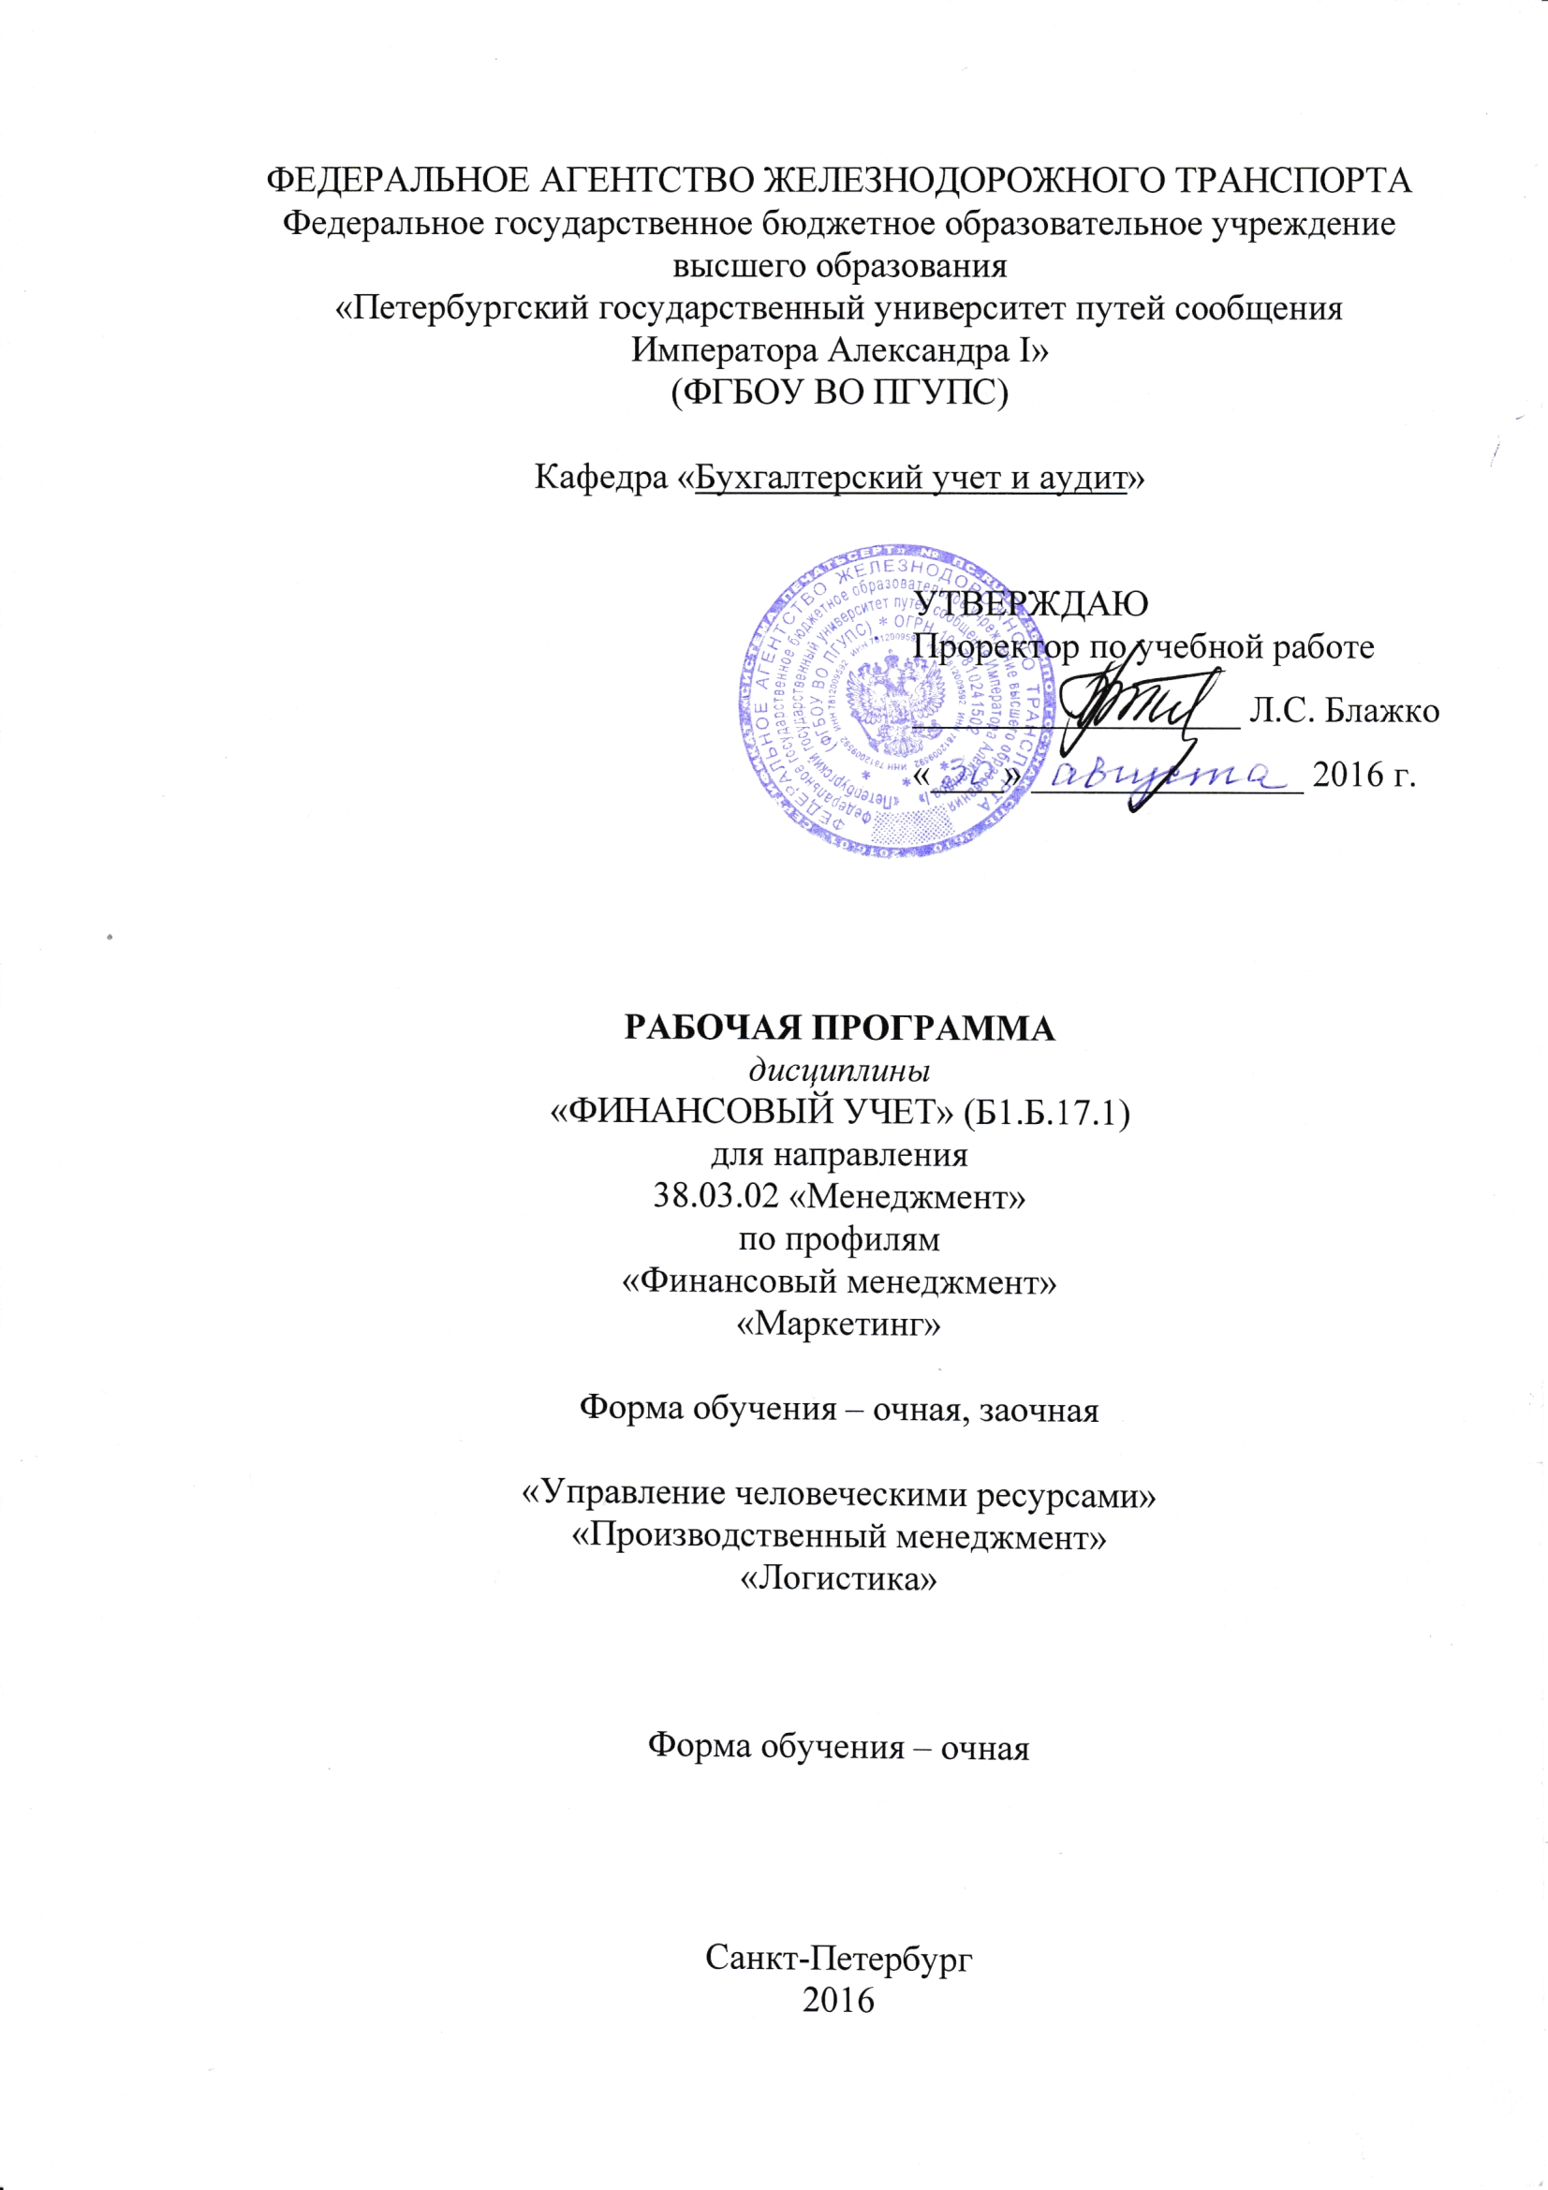
дисциплины
«ФИНАНСОВЫЙ УЧЕТ» (Б1.Б.17.1)
для направления
38.03.02 «Менеджмент»
по профилям
«Финансовый менеджмент»
«Маркетинг»
Форма обучения – очная, заочная

«Управление человеческими ресурсами»
«Производственный менеджмент»
«Логистика»
Форма обучения – очная

Санкт-Петербург
2016

Рабочая программа рассмотрена и обсуждена на заседании кафедры
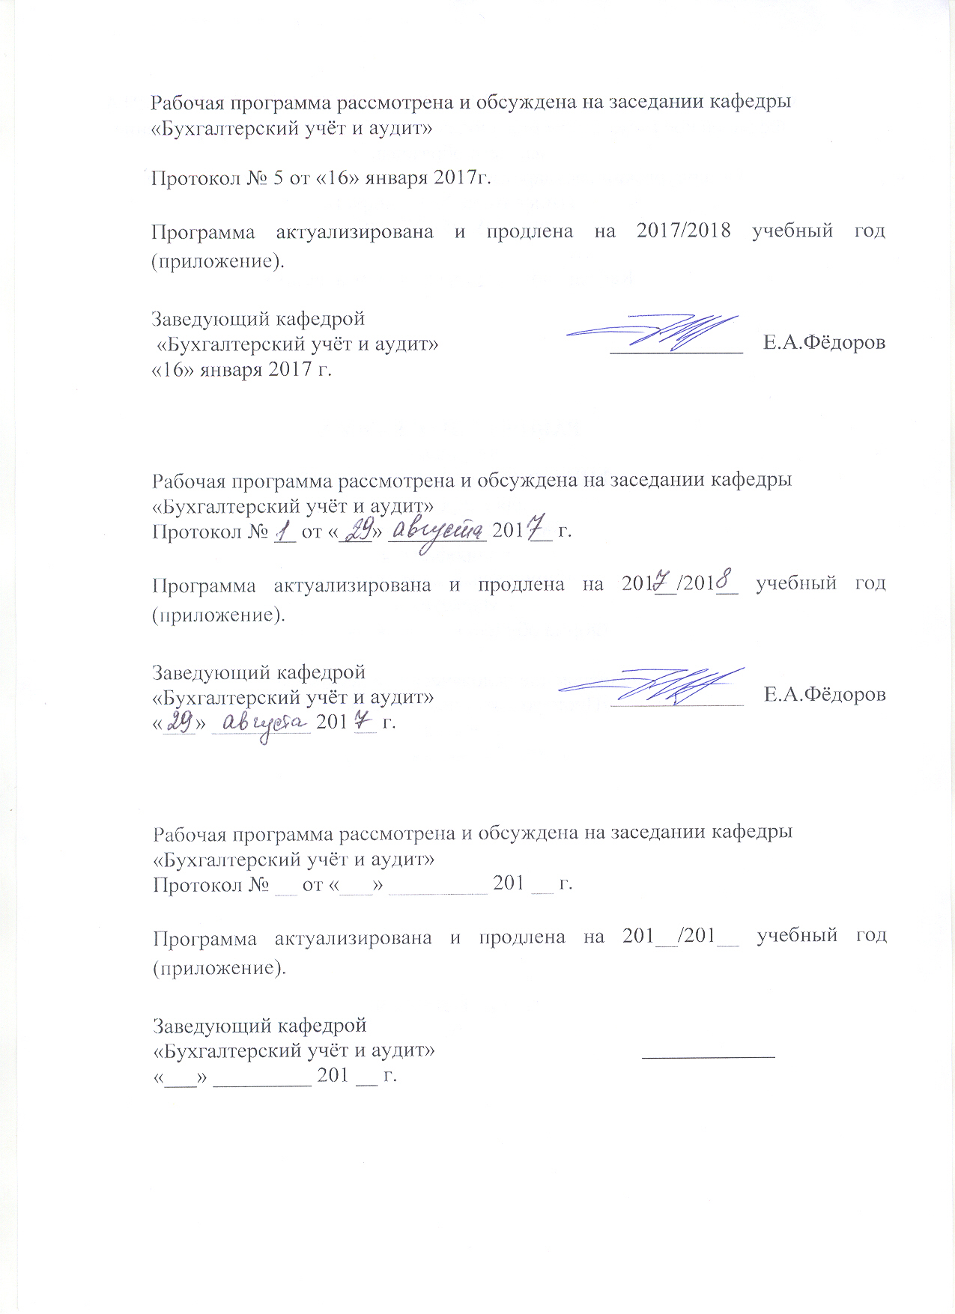
«Бухгалтерский учёт и аудит»

Протокол № 5 от «16» января 2017г.

Программа актуализирована и продлена на 2017/2018 учебный год (приложение).

Заведующий кафедрой  «Бухгалтерский учёт и аудит» | ____________ | Е.А.Фёдоров
«16» января 2017 г.

Рабочая программа рассмотрена и обсуждена на заседании кафедры
«Бухгалтерский учёт и аудит»
Протокол № __ от «___» _________ 201 __ г.

Программа актуализирована и продлена на 201__/201__ учебный год (приложение).

Заведующий кафедрой  «Бухгалтерский учёт и аудит» | ____________ | Е.А.Фёдоров
«___» _________ 201 __ г.

Рабочая программа рассмотрена и обсуждена на заседании кафедры
«Бухгалтерский учёт и аудит»
Протокол № __ от «___» _________ 201 __ г.

Программа актуализирована и продлена на 201__/201__ учебный год (приложение).

Заведующий кафедрой  «Бухгалтерский учёт и аудит» | ____________
«___» _________ 201 __ г.

ЛИСТ СОГЛАСОВАНИЙ
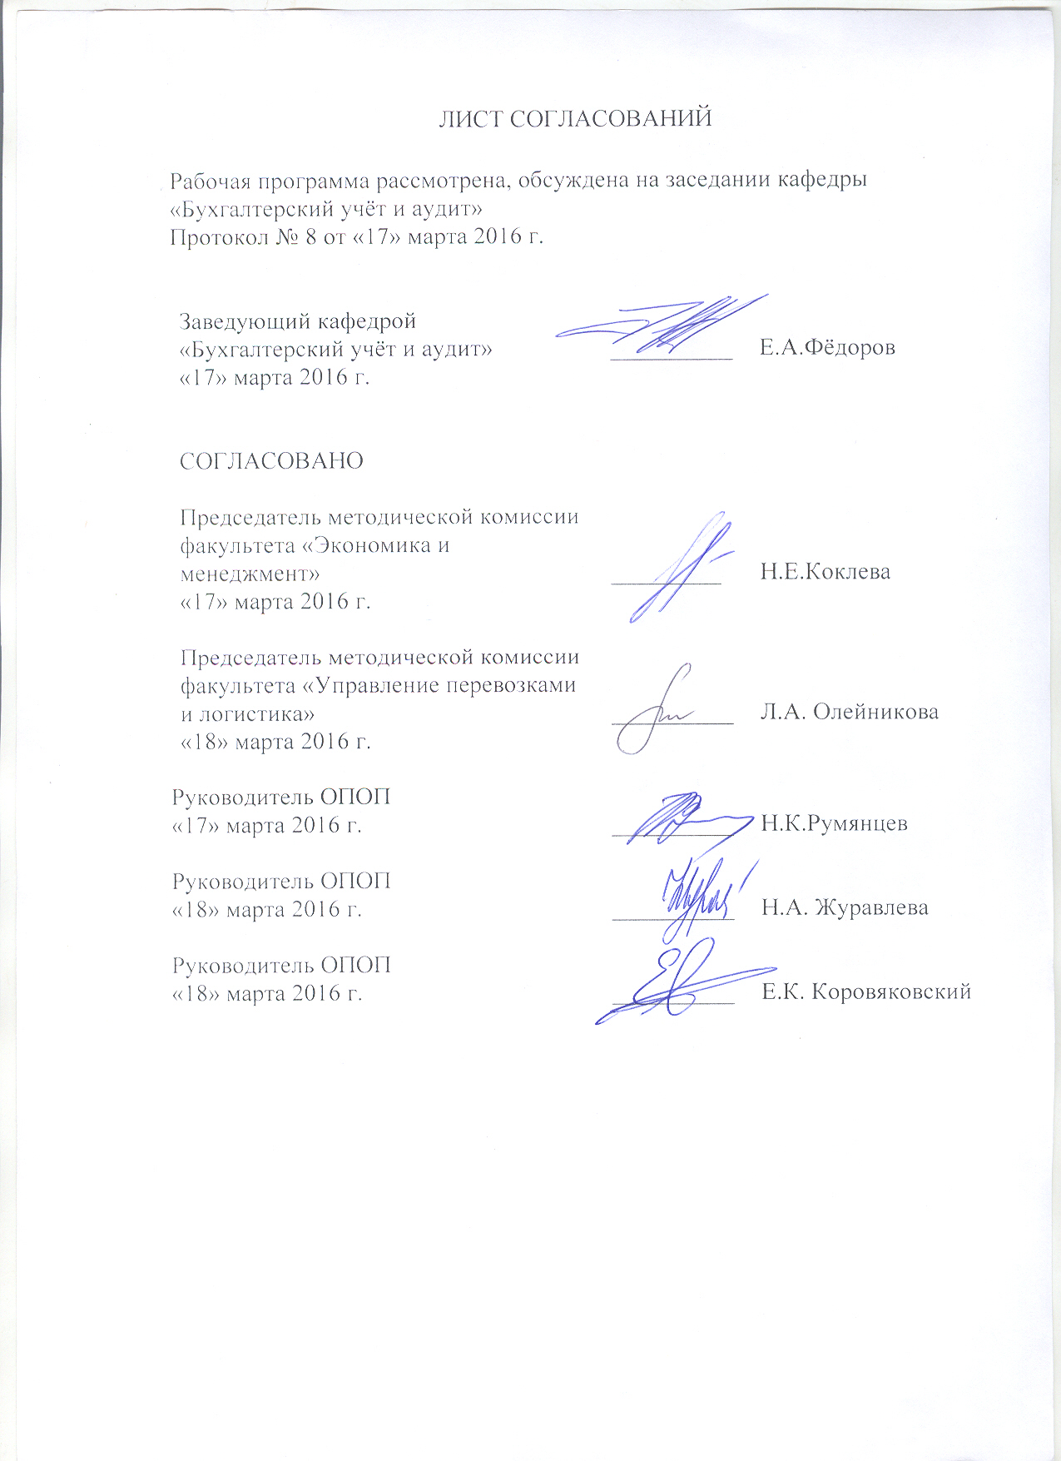
Рабочая программа рассмотрена, обсуждена на заседании кафедры
«Бухгалтерский учёт и аудит»
Протокол № 8от «17» марта 2016 г.

Заведующий кафедрой  «Бухгалтерский учёт и аудит» | __________ | Е.А.Фёдоров
«17» марта2016 г.

СОГЛАСОВАНО

Председатель методической комиссии факультета «Экономика и менеджмент»  «17» марта 2016 г. | _________ | Н.Е.Коклева
Председатель методической комиссии факультета «Управление перевозками и логистика» | __________ | Л.А. Олейникова
«18» марта 2016 г.

Руководитель ОПОП  «17» марта 2016г. | __________ | Н.К.Румянцев
Руководитель ОПОП  «18» марта 2016г. | __________ | Н.А. Журавлева
Руководитель ОПОП  «18» марта 2016 г. | __________ | Е.К. Коровяковский
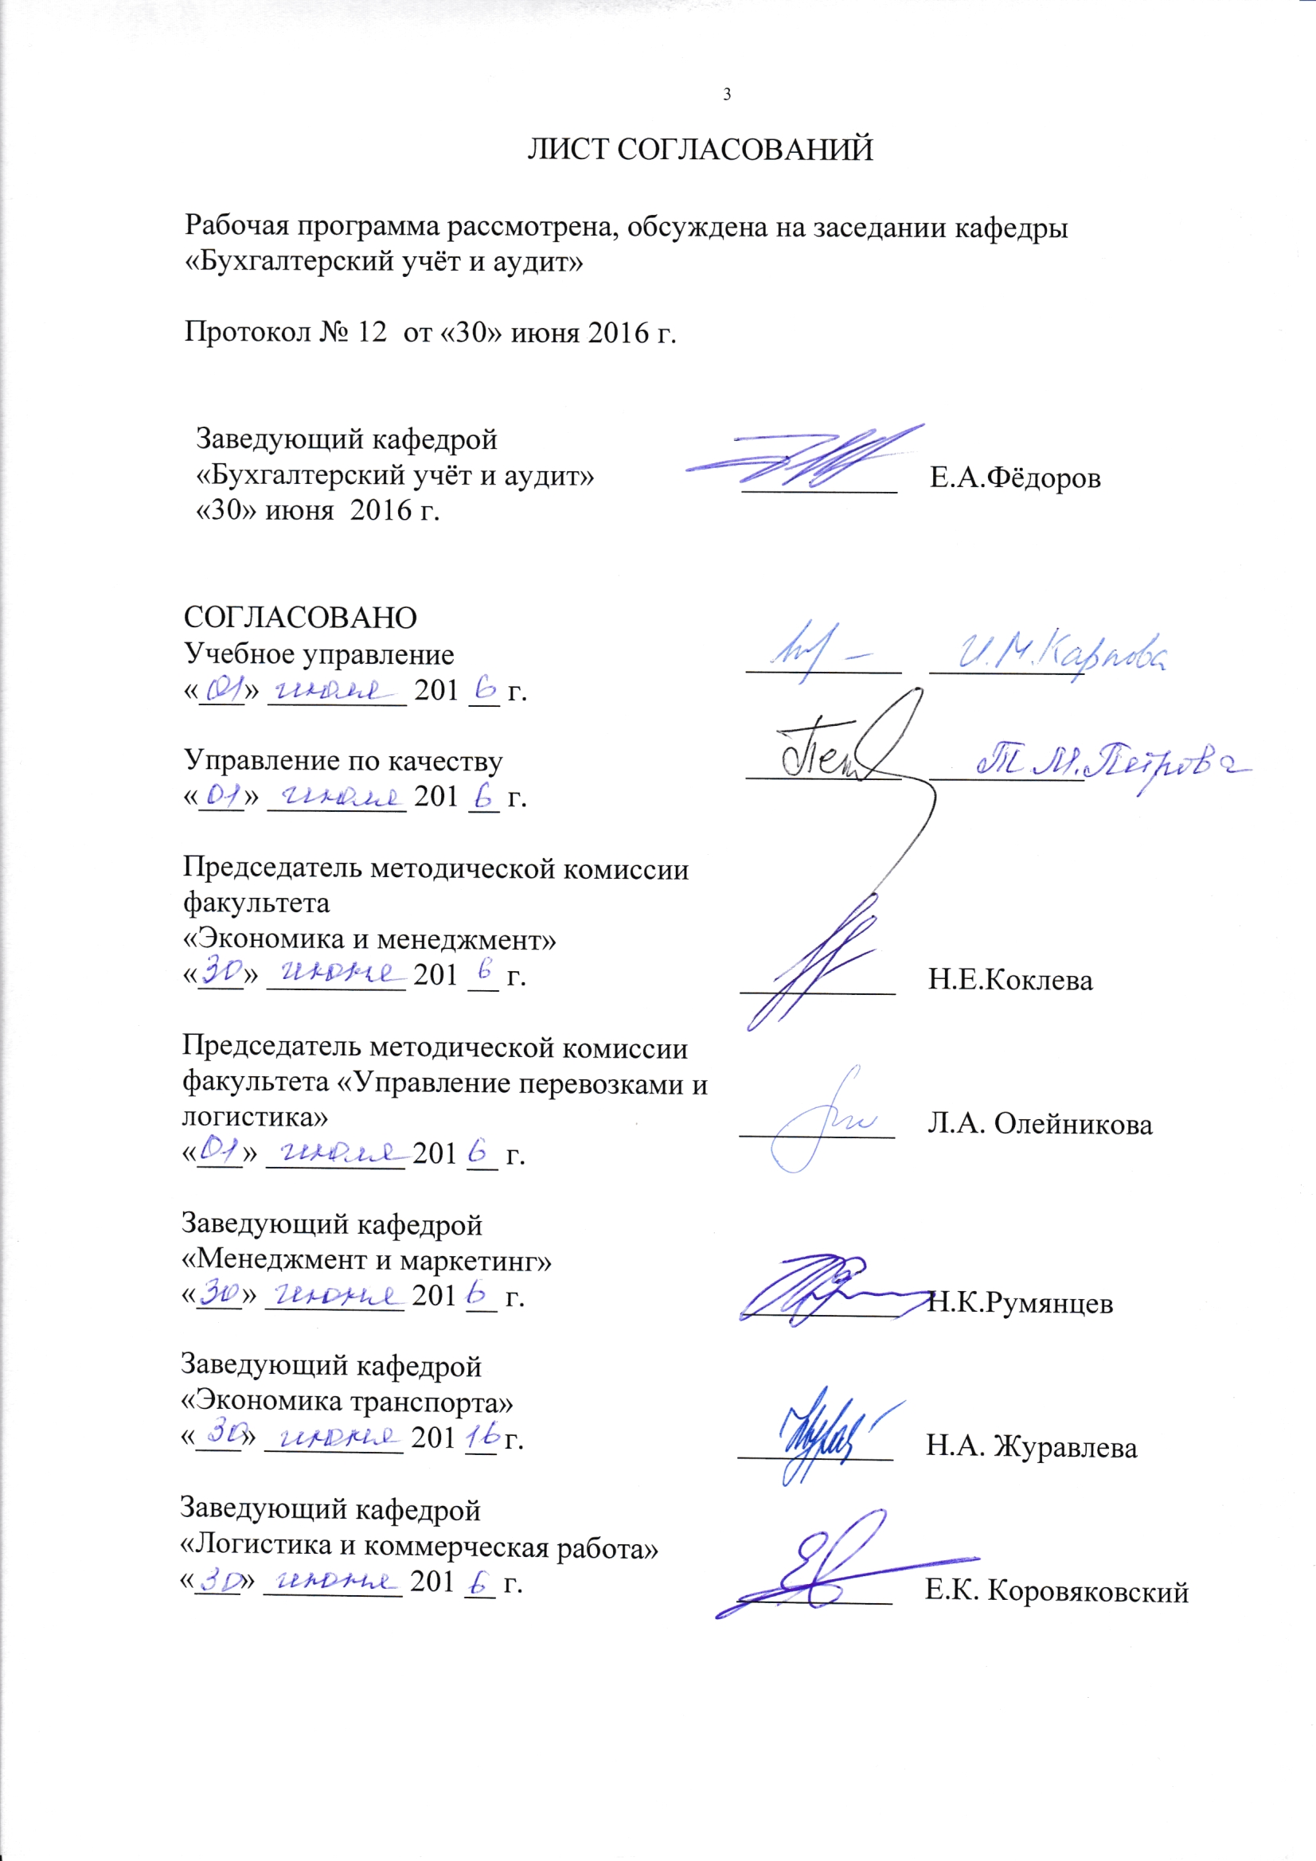
1. Цели и задачи дисциплины

Рабочая программа составлена в соответствии с ФГОС ВО, утвержденным «12» января 2016г., приказ № 7 по направлению 38.03.02 «Менеджмент», по дисциплине «Финансовый учет».
Целью изучения дисциплины является формирование компетенций, указанных в разделе 2 рабочей программы.
Для достижения поставленной цели решаются следующие задачи:
- приобретение знаний, указанных в разделе 2 рабочей программы;
- приобретение умений, указанных в разделе 2 рабочей программы;
- приобретение навыков, указанных в разделе 2 рабочей программы.

2. Перечень планируемых результатов обучения по дисциплине, соотнесенных с планируемыми результатами освоения основной профессиональной образовательной программы

Планируемыми результатами обучения по дисциплине являются: приобретение знаний, умений, навыков и/или опыта деятельности.
В результате освоения дисциплины обучающийся должен:
ЗНАТЬ:
- классификацию имущества и обязательств организации;
- методы бухгалтерского учета;
- основные принципы ведения бухгалтерского (финансового) учета и правила (положения) учета активов, обязательств, капитала, доходов и расходов организации;
- основные направления учетной и финансовой политики организации;
- влияние выбранных способов ведения бухгалтерского учета на имущественное положение и финансовые результаты организации;
- назначение, структуру и содержание основных финансовых отчетов организации;
- основные стандарты и принципы финансового учета и подготовки финансовой отчетности.
УМЕТЬ:
- использовать основы экономических знаний в различных сферах деятельности;
- находить организационно-управленческие решения и готовностью нести за них ответственность с позиций социальной значимости принимаемых решений;
- использовать нормативные и правовые документы в своей профессиональной деятельности;
- классифицировать имущество по составу и источникам формирования;
- группировать имущество в баланс, исходя из классификации;
- составлять бухгалтерские записи;
- использовать основы экономических знаний в различных сферах деятельности;
- анализировать и интерпретировать финансовую, бухгалтерскую и иную информацию, содержащуюся в отчетности предприятий, и использовать полученные сведения для принятия управленческих решений.
- решать вопросы признания доходов и расходов отчетного периода для формирования финансовых результатов деятельности организации;
- применять основные принципы и стандарты финансового учета для формирования учетной политики и финансовой отчетности организации, навыков управления затратами и принятия решений на основе данных управленческого учета.
ВЛАДЕТЬ:
- навыками поиска, анализа и использования нормативных и правовых документов в своей профессиональной деятельности;
- культурой мышления, способностью к восприятию, обобщению и анализу информации, постановке цели и выбору путей её достижения;
- методологией бухгалтерского учета;
- навыками решения задач по учету хозяйственных процессов;
- современными методами сбора, обработки и анализа экономических данных;
- понятийным аппаратом бухгалтерского учета;
- навыками составления финансовой отчетности с учетом последствий влияния различных методов и способов финансового учета на финансовые результаты деятельности организации;
- навыками количественного и качественного анализа информации при принятии управленческих решений, построения экономических, финансовых и организационно-управленческих моделей путем их адаптации к конкретным задачам управления;
- навыками анализа информации о функционировании системы внутреннего документооборота организации, ведения базданных по различным показателям и формирования информационного обеспечения участников организационных проектов.
Приобретенные знания, умения, навыки, характеризующие формирование компетенций, осваиваемые в данной дисциплине, позволяют решать профессиональные задачи, приведенные в соответствующем перечне по видам профессиональной деятельности в п. 2.4 общей характеристики основной профессиональной образовательной программы (ОПОП).
Изучение дисциплины направлено на формирование следующих общекультурных компетенций (ОК):
- способностью использовать основы экономических знаний в различных сферах деятельности (ОК-3);
- способностью к самоорганизации и самообразованию (ОК-6).
Изучение дисциплины направлено на формирование следующих общепрофессиональных компетенций (ОПК):
- владением навыками поиска, анализа и использования нормативных и правовых документов в своей профессиональной деятельности (ОПК-1);
- способностью находить организационно-управленческие решения и готовностью нести за них ответственность с позиций социальной значимости принимаемых решений (ОПК-2);
- владением навыками составления финансовой отчетности с учетом последствий влияния различных методов и способов финансового учета на финансовые результаты деятельности организации на основе использования современных методов обработки деловой информации и корпоративных информационных систем (ОПК-5).
Изучение дисциплины направлено на формирование следующих профессиональных компетенций (ПК), соответствующих виду (видам) профессиональной деятельности, на который (которые) ориентирована программа бакалавриата:
информационно-аналитическая:
- владением навыками количественного и качественного анализа информации при принятии управленческих решений, построения экономических, финансовых и организационно-управленческих моделей путем их адаптации к конкретным задачам управления (ПК-10);
- владением навыками анализа информации о функционировании системы внутреннего документооборота организации, ведения баз данных по различным показателям и формирования информационного обеспечения участников организационных проектов (ПК-11);
- умением применять основные принципы и стандарты финансового учета для формирования учетной политики и финансовой отчетности организации, навыков управления затратами и принятия решений на основе данных управленческого учета (ПК-14).
Область профессиональной деятельности обучающихся, освоивших данную дисциплину, приведена в п. 2.1 общей характеристики ОПОП.
Объекты профессиональной деятельности обучающихся, освоивших данную дисциплину, приведены в п. 2.2 общей характеристики ОПОП.

3. Место дисциплины в структуре основной профессиональной образовательной программы

Дисциплина «Финансовый учет» (Б1.Б.17.1) относится к базовой части и является обязательной дисциплиной.

4. Объем дисциплины и виды учебной работы

Для очной формы обучения(4 семестр)
Вид учебной работы | Всего часов | Семестр
 |  | 4
Контактная работа (по видам учебных занятий)  В том числе:  - лекции (Л)  - практические занятия (ПЗ)  - лабораторные работы (ЛР) | 68  34  34  - | 68  34  34  -
Самостоятельная работа (СРС) (всего) | 58 | 58
Контроль | 54 | 54
Форма контроля знаний | КП, Э | КП, Э
Общая трудоемкость: час / з.е. | 180/5 | 180/5

Для заочной (профили «Финансовый менеджмент», «Маркетинг»)формы обучения (3 курс)
Вид учебной работы | Всего часов | Курс
 |  | 3
Контактная работа (по видам учебных занятий)  В том числе:  - лекции (Л)  - практические занятия (ПЗ)  - лабораторные работы (ЛР) | 14  6  8  - | 14  6  8  -
Самостоятельная работа (СРС) (всего) | 157 | 157
Контроль | 9 | 9
Форма контроля знаний | КП, Э | КП, Э
Общая трудоемкость: час / з.е. | 180/5 | 180/5

Примечание:
КП – курсовой проект
Э – экзамен
5. Содержание и структура дисциплины

5.1 Содержание дисциплины
№ п/п | Наименование раздела дисциплины | Содержание раздела
1 | Понятие и назначение бухгалтерского учета. Предмет и метод бухгалтерского учета. | Понятие о хозяйственном учете, его виды, учетные измерители. Пользователи бухгалтерской информации. Общая характеристика предмета и метода бухгалтерского учета. Объекты бухгалтерского учета и их классификация. Основные правила (принципы) бухгалтерского учета. Допущения и требования бухгалтерского учета.
2 | Баланс как элемент метода бухгалтерского учета. Счета и принцип двойной записи как элемент метода бухгалтерского учета. | Сущность бухгалтерского баланса, его строение. Классификация бухгалтерских балансов. Влияние хозяйственных операций на баланс. Понятие о счетах бухгалтерского учета. Сущность и значение двойной записи на счетах Синтетический и аналитический учет. Оборотные ведомости.
3 | Учет денежных средств и расчетов с подотчетными лицами. | Учет кассовых операций и денежных документов. Учет операций по расчетным счетам.Учет денежных средств, находящихся на специальных счетах. Учет расчетов с подотчетными лицами.
4 | Учет внеоборотных активов | Понятие и классификация основных средств. Оценка и переоценка основных средств.Аналитический учет основных средств. Синтетический учет наличия и движения основных средств.Учет амортизации основных средств. Понятие и оценка нематериальных активов. Синтетический и аналитический учет наличия и движения нематериальных активов. Амортизация нематериальных активов.
5 | Учет материально-производственных запасов. | Материально-производственные запасы, их классификация. Оценка материально-производственных запасов. Синтетический учет материально-производственных запасов.
6 | Учет труда и его оплаты. | Виды, формы и системы оплаты труда, порядок ее начисления. Синтетический учет расчетов по оплате труда.Учет расчетов по социальному страхованию и обеспечению. Учет удержаний из заработной платы.
7 | Учет затрат на производство и калькулирование себестоимости продукции | Понятие и классификация затрат. Общая схема учета затрат на производство. Учет прямых производственных затрат. Учет и распределение косвенных расходов.
8 | Учет готовой продукции и ее продажи | Готовая продукция и её оценка. Учет выпуска готовой продукции. Учет расходов на продажу. Учет продажи продукции.
9 | Учет финансовых вложений. | Понятие и классификация финансовых вложений.Оценка финансовых вложений. Учет вкладов в уставные капиталы других организаций. Учет финансовых вложений в ценные бумаги. Учет финансовых вложений в займы.
10 | Учет собственного капитала | Понятие капитала. Учет уставного капитала. Учет резервного капитала. Учет добавочного капитала. Учет нераспределенной прибыли и непокрытого убытка.
11 | Учет заемных средств | Понятие кредитов и займов, их отличительные особенности. Учет кредитов банка. Учет займов.
12 | Учет финансовых результатов и использования прибыли | Понятие и классификация доходов организации. Понятие и классификация расходов организации. Порядок формирования финансового результата.

5.2 Разделы дисциплины и виды занятий

Для очной формы обучения (4 семестр)
№ п/п | Наименование раздела дисциплины | Л | ПЗ | ЛР | СРС
1 | Понятие и назначение бухгалтерского учета. Предмет и метод бухгалтерского учета. | 2 | 2 | - | 4
2 | Баланс как элемент метода бухгалтерского учета. Счета и принцип двойной записи как элемент метода бухгалтерского учета. | 4 | 4 | - | 6
3 | Учет денежных средств и расчетов с подотчетными лицами. | 2 | 2 | - | 4
4 | Учет внеоборотных активов | 4 | 4 | - | 6
5 | Учет материально-производственных запасов. | 2 | 2 | - | 4
6 | Учет труда и его оплаты. | 2 | 4 | - | 4
7 | Учет затрат на производство и калькулирование себестоимости продукции | 4 | 4 | - | 6
8 | Учет готовой продукции и ее продажи | 4 | 2 | - | 4
9 | Учет финансовых вложений. | 2 | 2 | - | 6
10 | Учет собственного капитала | 2 | 2 | - | 4
11 | Учет заемных средств | 2 | 2 | - | 4
12 | Учет финансовых результатов и использования прибыли | 4 | 4 | - | 6
Итого |  | 34 | 34 | - | 58

Для заочной (профили «Финансовый менеджмент», «Маркетинг») формы обучения (3 курс)
№ п/п | Наименование раздела дисциплины | Л | ПЗ | ЛР | СРС
1 | Понятие и назначение бухгалтерского учета. Предмет и метод бухгалтерского учета. | - | - | - | 10
2 | Баланс как элемент метода бухгалтерского учета. Счета и принцип двойной записи как элемент метода бухгалтерского учета. | 1 | 1 | - | 14
3 | Учет внеоборотныхактивов и источников их финансирования | 1 | 1 | - | 18
4 | Учет материально-производственных запасов. | - | - | - | 12
5 | Учет труда и его оплаты. | - | 1 | - | 10
6 | Учет затрат на производство и калькулирование себестоимости продукции | - | 1 | - | 14
7 | Учет готовой продукции и ее продажи | 1 | 1 | - | 10
8 | Учет денежных средств и расчетов с подотчетными лицами. | - | - | - | 10
9 | Учет финансовых вложений. | 1 | 1 | - | 18
10 | Учет собственного капитала | 1 | 1 | - | 12
11 | Учет заемных средств | - | - | - | 12
12 | Учет финансовых результатов и использования прибыли | 1 | 1 | - | 17
Итого |  | 6 | 8 | - | 157

6. Перечень учебно-методического обеспечения для самостоятельной работы обучающихся по дисциплине

№ | Наименование раздела | Перечень учебно-методического обеспечения
1 | Понятие и назначение бухгалтерского учета. Предмет и метод бухгалтерского учета. | - О бухгалтерском учете: Федеральный закон от 06 декабря 2011г. №402–ФЗ. – Режим доступа: http://www.consultant.ru/, свободный. — Загл. с экрана.  - План счетов бухгалтерского учета финансово-хозяйственной деятельности организаций и инструкция по его применению с последними изменениями. – Режим доступа: http://www.consultant.ru/, свободный. — Загл. с экрана.  - О формах бухгалтерской отчетности организаций. Утв. приказом Министерства финансов Российской Федерации от 2 июля 2010. №66н.– Режим доступа: http://www.consultant.ru/, свободный. — Загл. с экрана.  - Бабаев Ю.А. Бухгалтерский учет [Текст]: учебник для бакалавров / Ю. А. Бабаев, А. М. Петров, Л. А. Мельникова; под ред.: Ю. А. Бабаева. - 5-е изд., перераб. и доп. - Москва: Проспект, 2015. - 424 с.  - Бухгалтерский учет и анализ [Текст]: учебное пособие для студентов, обучающихся по направлению "Экономика" / Е. И. Костюкова [и др.]; под ред. Е. И. Костюковой. - 2-е изд., перераб. - Москва: КноРус, 2015. - 405 с.  - Бычкова С. М., Бадмаева Д. Г. Бухгалтерский учет и анализ: Учебное пособие. Стандарт третьего поколения. — Санкт-Петербург: Питер 2015 г.— 512 с. — Электронное издание. — ISBN 978-5-496-00776-4. – Режим доступа: http://ibooks.ru/reading.php?productid=342038&search_string=Бухгалтерский  - Вещунова Н. Л. Бухгалтерский учет: учеб. для студентов вузов / Н. Л. Вещунова, Л. Ф. Фомина. - 4-е изд., перераб. и доп. - М.: Рид Групп, 2011. - 608 с.  - Керимов В. Э. Бухгалтерский учет. — Москва: Дашков и К 2014 г.— 584 с. — Электронное издание. — ISBN 978-5-394-02312-5. – Режим доступа: http://ibooks.ru/reading.php?productid=342359&search_string=БУХГАЛТЕРСКИЙ  - Кондраков Н.П. Бухгалтерский учет (финансовый и управленческий) [Текст]: учебник для студентов высших учебных заведений, обучающихся по направлениям подготовки 38.03.01 "Экономика", 38.03.02 "Менеджмент" / Н. П. Кондраков. - 5-е изд., перераб. и доп. - Москва: Инфра-М, 2016. - 583 с.
2 | Баланс как элемент метода бухгалтерского учета. Счета и принцип двойной записи как элемент метода бухгалтерского учета.
3 | Учет внеоборотныхактивов и источников их финансирования
4 | Учет материально-производственных запасов.
5 | Учет труда и его оплаты.
6 | Учет затрат на производство и калькулирование себестоимости продукции
7 | Учет готовой продукции и ее продажи
8 | Учет денежных средств и расчетов с подотчетными лицами.
9 | Учет финансовых вложений.
10 | Учет собственного капитала
11 | Учет заемных средств
12 | Учет финансовых результатов и использования прибыли

7. Фонд оценочных средств для проведения текущего контроля успеваемости и промежуточной аттестации обучающихся по дисциплине

Фонд оценочных средств по дисциплине «Финансовый учет» является неотъемлемой частью рабочей программы и представлен отдельным документом, рассмотренным на заседании кафедры «Бухгалтерский учёт и аудит» и утвержденным заведующим кафедрой.

8. Перечень основной и дополнительной учебной литературы, нормативно-правовой документации и других изданий, необходимых для освоения дисциплины

8.1 Перечень основной учебной литературы, необходимой для освоения дисциплины
- Анциферова И. В. Бухгалтерский финансовый учет. — Москва: Дашков и К 2015 г.— 556 с. — Электронное издание. — ISBN 978-5-394-01988-3. – Режим доступа: http://ibooks.ru/reading.php?productid=342367
- Бычкова С. М., Бадмаева Д. Г. Бухгалтерский учет и анализ: Учебное пособие. Стандарт третьего поколения. — Санкт-Петербург: Питер 2015 г.— 512 с. — Электронное издание. — ISBN 978-5-496-00776-4. – Режим доступа: http://ibooks.ru/reading.php?productid=342038&search_string=Бухгалтерский
- Керимов В. Э. Бухгалтерский учет. — Москва: Дашков и К 2014 г.— 584 с. — Электронное издание. — ISBN 978-5-394-02312-5. – Режим доступа: http://ibooks.ru/reading.php?productid=342359&search_string=БУХГАЛТЕРСКИЙ
- Керимов В. Э. Бухгалтерский финансовый учет. Учебник. — Москва: Дашков и К 2014 г.— 688 с. — Электронное издание. — ISBN 978-5-394-02182-4.- Режим доступа: http://ibooks.ru/reading.php?productid=342366&search_string=БУХГАЛТЕРСКИЙ

8.2 Перечень дополнительной учебной литературы, необходимой для освоения дисциплины
- Бабаев Ю.А. Бухгалтерский учет [Текст]: учебник для бакалавров / Ю. А. Бабаев, А. М. Петров, Л. А. Мельникова; под ред.: Ю. А. Бабаева. - 5-е изд., перераб. и доп. - Москва: Проспект, 2015. - 424 с.
- Бухгалтерский учет и анализ [Текст]: учебное пособие для студентов, обучающихся по направлению "Экономика" / Е. И. Костюкова [и др.] ; под ред. Е. И. Костюковой. - 2-е изд., перераб. - Москва: КноРус, 2015. - 405 с.
- Вещунова Н. Л. Бухгалтерский учет: учеб. для студентов вузов / Н. Л. Вещунова, Л. Ф. Фомина. - 4-е изд., перераб. и доп. - М.: Рид Групп, 2011. - 608 с.
- Кондраков Н.П. Бухгалтерский учет (финансовый и управленческий) [Текст]: учебник для студентов высших учебных заведений, обучающихся по направлениям подготовки 38.03.01 "Экономика", 38.03.02 "Менеджмент" / Н. П. Кондраков. - 5-е изд., перераб. и доп. - Москва: Инфра-М, 2016. - 583 с.:

8.3 Перечень нормативно-правовой документации, необходимой для освоения дисциплины
- О бухгалтерском учете: Федеральный закон от 06 декабря 2011г. №402–ФЗ. – Режим доступа: http://www.consultant.ru/, свободный. — Загл. с экрана.
- План счетов бухгалтерского учета финансово-хозяйственной деятельности организаций и инструкция по его применению с последними изменениями. - Режим доступа: http://www.consultant.ru/, свободный. — Загл. с экрана.
- О формах бухгалтерской отчетности организаций. Утв. приказом Министерства финансов Российской Федерации от 2 июля 2010. №66н.-Режим доступа: http://www.consultant.ru/, свободный. — Загл. с экрана.

8.4 Другие издания, необходимые для освоения дисциплины
- Сборник задач по бухгалтерскому финансовому учету [Текст]: учеб. пособие / ПГУПС, каф. "Бух. учет и аудит"; ред. Е. А. Федоров; сост.: М. С. Антипов [и др.]. - СПб.:ПГУПС, 2010. - 124 с.

9. Перечень ресурсов информационно-телекоммуникационной сети «Интернет», необходимых для освоения дисциплины

- Информационно правовой портал Гарант [Электронный ресурс]. Режим доступа: http:// www.garant.ru/, свободный. — Загл. с экрана
- Консультант плюс. Правовой сервер [Электронный ресурс]. Режим доступа: http://www.consultant.ru/, свободный. — Загл. с экрана.
- Российская газета - официальное издание для документов Правительства РФ [Электронный ресурс]. Режим доступа: http://www.rg.ru, свободный. — Загл. с экрана.
- Электронная библиотека экономической и деловой литературы [Электронный ресурс]. Режим доступа: http://www.aup.ru/library/, свободный. — Загл. с экрана.
- Электронно-библиотечная система ibooks.ru [Электронный ресурс]. Режим доступа: http://ibooks.ru/ — Загл. с экрана.
- Электронно-библиотечная система ЛАНЬ [Электронный ресурс]. Режим доступа: https://e.lanbook.com/books — Загл. с экрана.
- Личный кабинет обучающегося и электронная информационно-образовательная среда [Электронный ресурс]. Режим доступа: http://sdo.pgups.ru (для доступа к полнотекстовым документам требуется авторизация).

10. Методические указания для обучающихся по освоению дисциплины

Порядок изучения дисциплины следующий:
- Освоение разделов дисциплины производится в порядке, приведенном в разделе 5 «Содержание и структура дисциплины». Обучающийся должен освоить все разделы дисциплины с помощью учебно-методического обеспечения, приведенного в разделах 6, 8 и 9 рабочей программы.
- Для формирования компетенций обучающийся должен представить выполненные типовые контрольные задания или иные материалы, необходимые для оценки знаний, умений, навыков и (или) опыта деятельности, предусмотренные текущим контролем (см. фонд оценочных средств по дисциплине).
- По итогам текущего контроля по дисциплине, обучающийся должен пройти промежуточную аттестацию (см. фонд оценочных средств по дисциплине).

11. Перечень информационных технологий, используемых при осуществлении образовательного процесса по дисциплине, включая перечень программного обеспечения и информационных справочных систем

Перечень информационных технологий, используемых при осуществлении образовательного процесса по дисциплине:
- технические средства (компьютерная техника, наборы демонстрационного оборудования);
- методы обучения с использованием информационных технологий(демонстрация мультимедийныхматериалов);
- личный кабинет обучающегося и электронная информационно-образовательная среда [Электронный ресурс]. Режим доступа: http://sdo.pgups.ru (для доступа к полнотекстовым документам требуется авторизация);
- интернет-сервисы и электронные ресурсы согласно п. 9 рабочей программы;
- программное обеспечение:
Дисциплина обеспечена необходимым комплектом лицензионного программного обеспечения, установленного на технических средствах, размещенных в специальных помещениях и помещениях для самостоятельной работы:
- операционная система Windows;
- MSOffice.

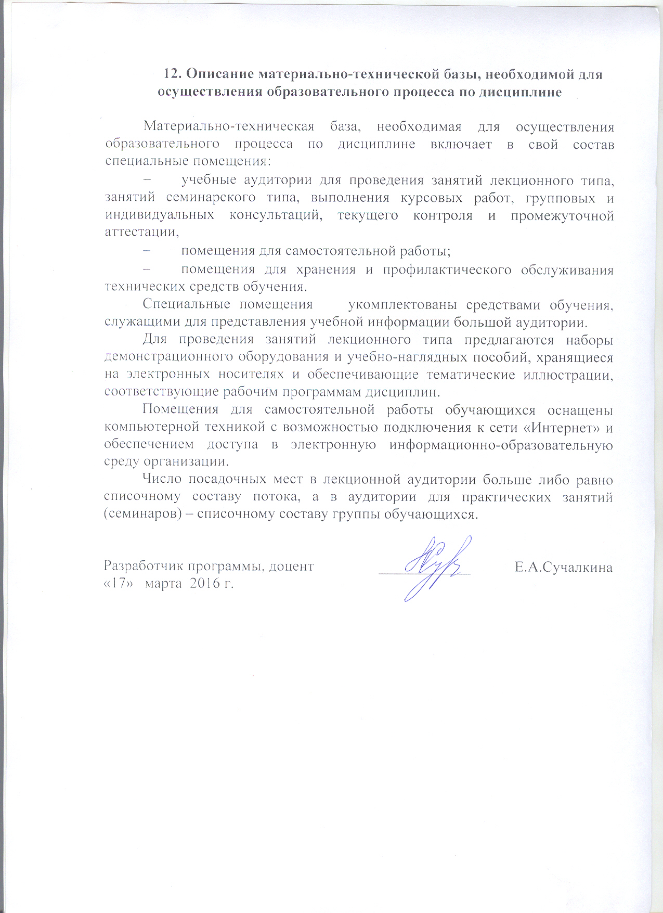
12. Описание материально-технической базы, необходимой для осуществления образовательного процесса по дисциплине

Материально-техническая база, необходимая для осуществления образовательного процесса по дисциплине включает в свой состав специальные помещения:
- учебные аудитории для проведения занятий лекционного типа, занятий семинарского типа, выполнения курсовых работ, групповых и индивидуальных консультаций, текущего контроля и промежуточной аттестации,
- помещения для самостоятельной работы;
- помещения для хранения и профилактического обслуживания технических средств обучения.
Специальные помещения укомплектованы средствами обучения, служащими для представления учебной информации большой аудитории.
Для проведения занятий лекционного типа предлагаются наборы демонстрационного оборудования и учебно-наглядных пособий, хранящиеся на электронных носителях и обеспечивающие тематические иллюстрации, соответствующие рабочим программам дисциплин.
Помещения для самостоятельной работы обучающихся оснащены компьютерной техникой с возможностью подключения к сети «Интернет» и обеспечением доступа в электронную информационно-образовательную среду организации.
Число посадочных мест в лекционной аудитории больше либо равно списочному составу потока, а в аудитории для практических занятий (семинаров) – списочному составу группы обучающихся.

Разработчик программы, доцент | ____________ | Е.А.Сучалкина
«17» марта 2016 г.

